МИНИСТЕРСТВО НАУКИ И ВЫСШЕГО ОБРАЗОВАНИЯ РОССИЙСКОЙ ФЕДЕРАЦИИ

федеральное государственное бюджетное образовательное учреждение

высшего образования

«АДЫГЕЙСКИЙ ГОСУДАРСТВЕННЫЙ УНИВЕРСИТЕТ»

(ФГБОУ ВО «АГУ»)

ПРИКАЗ

05.06.2023 |  |  | 1267

Об утверждении Политики в отношении обработки персональных данных

В целях реализации мер по обеспечению выполнения обязанностей федерального государственного бюджетного образовательного учреждения высшего образования «Адыгейский государственный университет» (далее - Университет) как оператора персональных данных, предусмотренных Федеральным законом «О персональных данных» от 27 июля 2006 г. № 152-ФЗ, Постановлением Правительства РФ от 15 сентября 2008 г. № 687 «Об утверждении Положения об особенностях обработки персональных данных, осуществляемой без использования средств автоматизации», Постановлением Правительства РФ от 1 ноября 2012 г. № 1119 «Об утверждении требований к защите персональных данных при их обработке в информационных системах персональных данных», а также отражения текущего состояния практики обработки персональных данных Университетом, п р и к а з ы в а ю:
1. Утвердить Политику в отношении обработки персональных данных в Университете (далее - Политика) согласно приложению 1 к настоящему приказу.
2. Ответственному за организацию и обработку персональных данных в Университете, начальнику отдела защиты информации Центра цифровой трансформации Дубровину А.В. ознакомить работников Университета, непосредственно осуществляющих обработку персональных данных, с положениями законодательства Российской Федерации о персональных данных, в том числе с Политикой в отношении обработки персональных данных в Университете под роспись.
3. Директору департамента информационно-имиджевой политики Тлюстангеловой И.Х. обеспечить размещение Политики на официальном сайте Университета, в том числе на страницах, с использованием которых осуществляется сбор персональных данных.
4. Проректоры, директора, советники ректора, руководители структурных подразделений являются ответственными за выполнение требований Политики в подразделениях.
5. Признать утратившим силу приказ № 236 § 8 от 24.12.2021 г. «Об утверждении Политики в отношении обработки персональных данных в федеральном государственном бюджетном образовательном учреждении высшего образования «Адыгейский государственный университет».
6. Контроль за исполнением настоящего приказа оставляю за собой
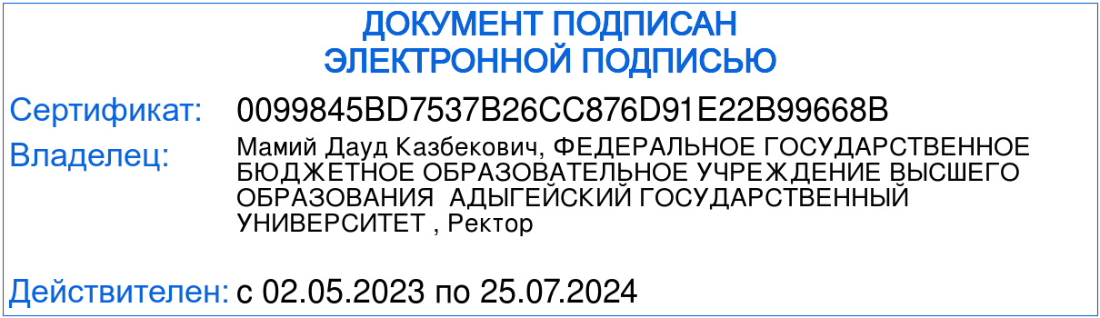

Ректор | Д.К. Мамий

